台中市明德中學執行教育部103學年度高中優質化輔助方案計畫
自主管理：1.執行過程中的評量或回饋之紀錄或照片
子計畫名稱： | 文藝饗宴
分支計畫名稱： | 2-2 詩情畫意計畫
103學年第一 學期
第一次校園植物認識課程
一、實施日期：10月20日星期(一)
二、實施時間：AM 10：10~12：00
三、參加對象：觀光科二年級學生
四、授課教師：林昱岑 老師
五、課程名稱： 校園植物認識
六、出席：
班級 | 出席情況
觀二甲 | 劉思齊缺課
觀二乙 | 全班到齊

七、課程內容：
進行基礎生物第一章第四節及第二章植物生理的植物分類教學，瞭解基礎的「植物分類」。(參閱附件一及附件二)

八、課程執行記錄：
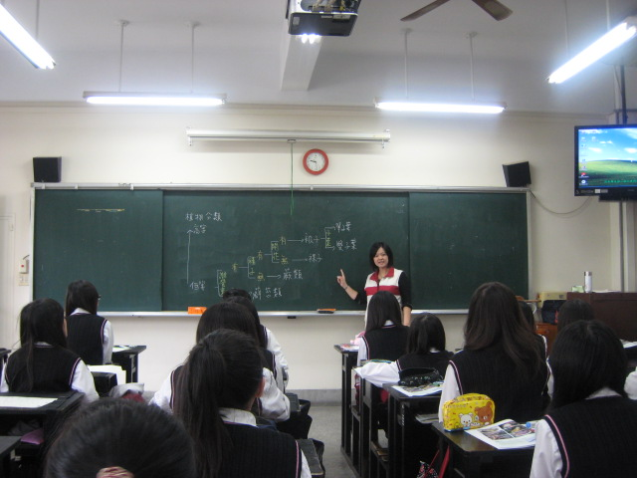
植物分類表的講述
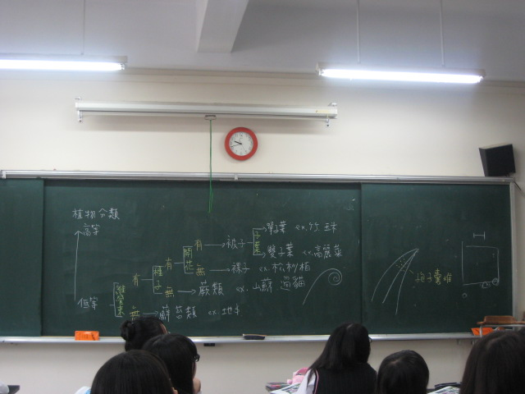
搭配簡單的圖像教學
台中市明德中學執行教育部103學年度高中優質化輔助方案計畫
自主管理：1.執行過程中的評量或回饋之紀錄或照片
子計畫名稱： | 文藝饗宴
分支計畫名稱： | 2-2 詩情畫意計畫
103學年第一 學期
第二次校園植物認識課程
一、實施日期：10月27日 星期四
二、實施時間：AM 10：10~12：00
三、參加對象：觀光科二年級學生
四、授課教師：林昱岑 老師
五、課程名稱： 校園植物認識
六、出席：
班級 | 出席情況
觀二甲 | 全班到齊
觀二乙 | 全班到齊

七、課程內容：
進行補充教材的說明，並利用zvod系統觀看報告格式(參閱附件三)，了解觀察植物時，需要記錄的各項特點，並隨機抽籤決定要觀察紀錄的植物一株，填寫於紀錄表中(附件四)。

八、課程執行記錄：
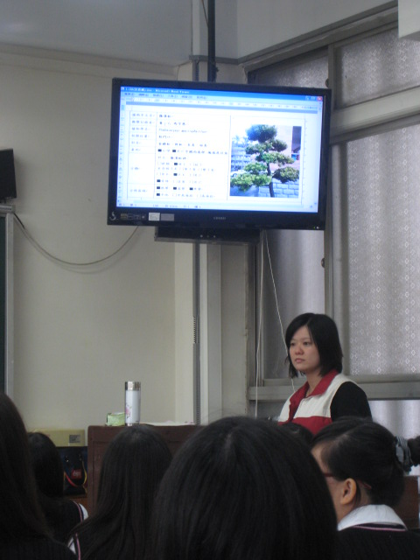
利用zvod系統觀看報告格式
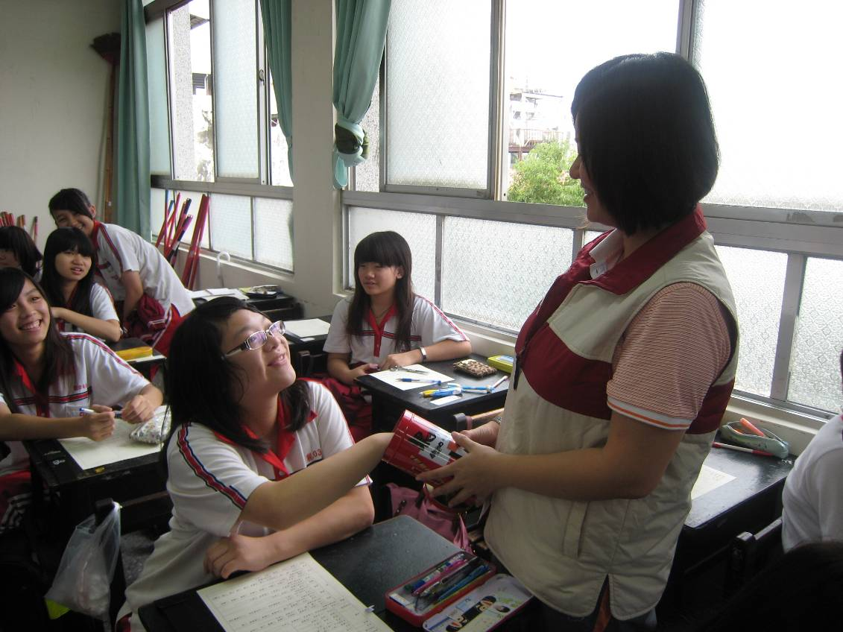
隨機抽籤決定要觀察紀錄的植物

台中市明德中學執行教育部103學年度高中優質化輔助方案計畫
自主管理：1.執行過程中的評量或回饋之紀錄或照片
子計畫名稱： | 文藝饗宴
分支計畫名稱： | 2-2 詩情畫意計畫
103學年第一 學期
第三次校園植物認識課程
一、實施日期：11月3日星期一
二、實施時間：AM 10：10~12：00
三、參加對象：觀光科二年級學生
四、授課教師：林昱岑 老師
五、課程名稱： 校園植物認識
六、出席：
班級 | 出席情況
觀二甲 | 全班到齊
觀二乙 | 全班到齊

七、課程內容：
至校園觀察所抽取的校園植物，填寫初步的植物觀察表。

八、課程執行記錄：
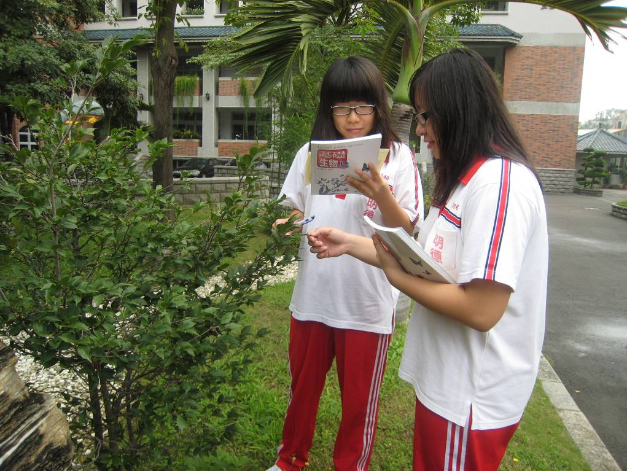
學生依照植物觀察表格，正在進行觸覺記錄
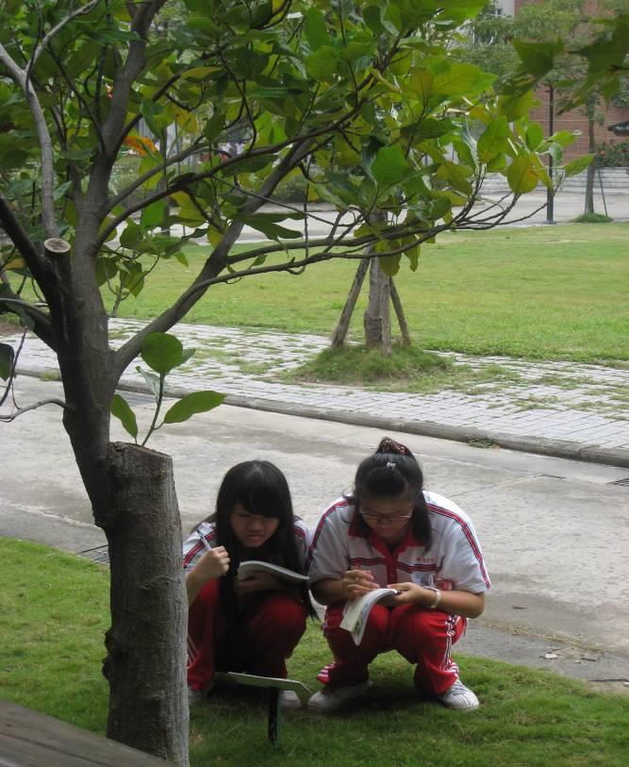
參考學校的植物介紹立牌填寫觀察表
台中市明德中學執行教育部103學年度高中優質化輔助方案計畫
自主管理：1.執行過程中的評量或回饋之紀錄或照片
子計畫名稱： | 文藝饗宴
分支計畫名稱： | 2-2 詩情畫意計畫
103學年第一 學期
第四次校園植物認識課程
一、實施日期：11月10日 星期一
二、實施時間：AM 10：10~12：00
三、參加對象：觀光科二年級學生
四、授課教師：林昱岑 老師
五、課程名稱： 校園植物認識
六、出席：
班級 | 出席情況
觀二甲 | 全班到齊
觀二乙 | 全班到齊

七、課程內容：
復習圖書利用課教師所教導，植物觀察表作業上傳至教學平台系統(附件五)之方法。

八、課程執行記錄：
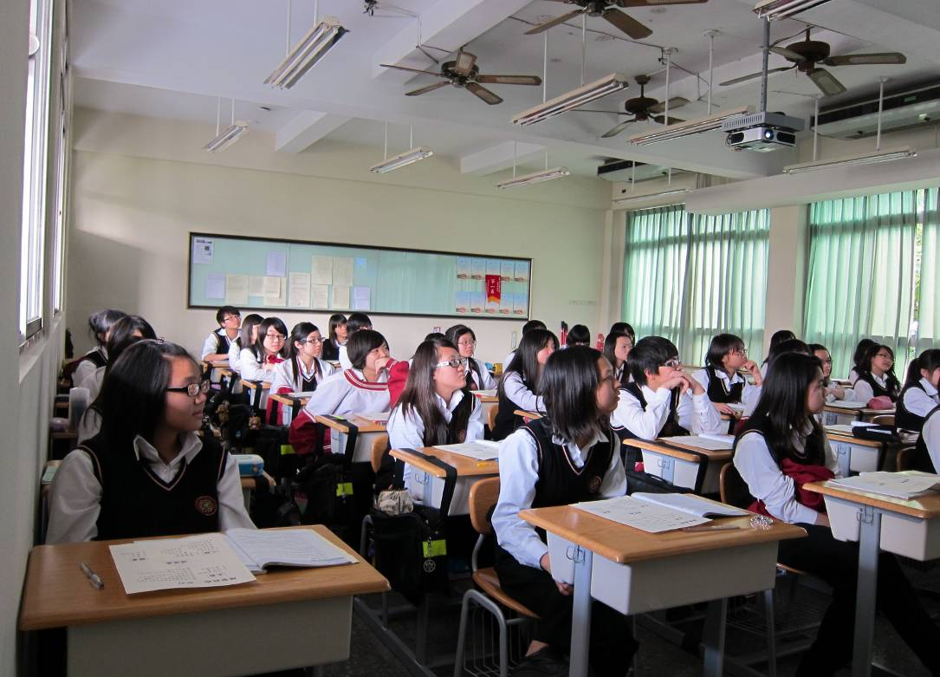
講解報告繳交方式，學生聚精會神聆聽
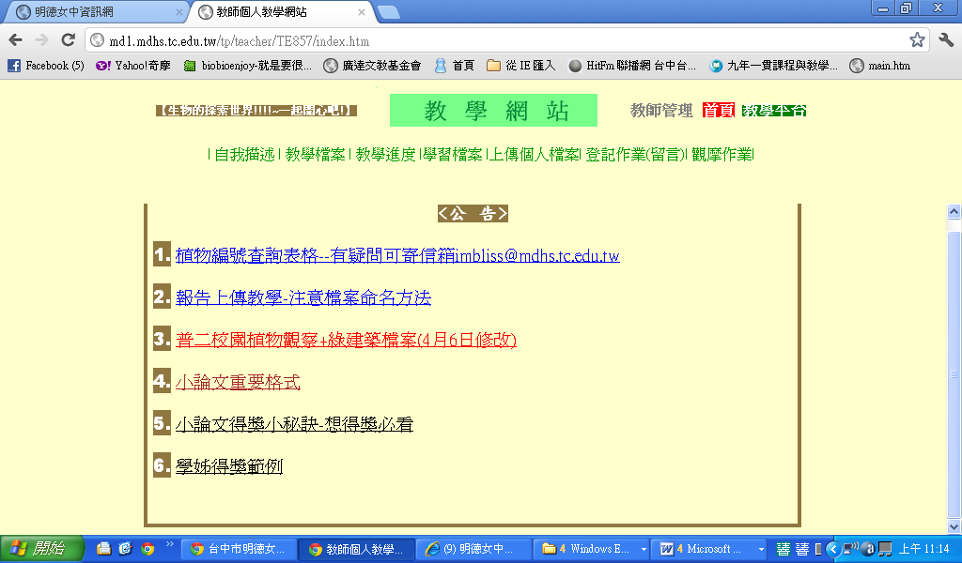
在教師教學平台上的公告欄，詳盡提供報告繳交的方式

台中市明德中學執行教育部103學年度高中優質化輔助方案計畫
自主管理：1.執行過程中的評量或回饋之紀錄或照片
子計畫名稱： | 文藝饗宴
分支計畫名稱： | 2-2 詩情畫意計畫
103學年第一 學期
第五次校園植物認識課程
一、實施日期：11月17日 星期一
二、實施時間：AM 10：10~12：00
三、參加對象：觀光科二年級學生
四、授課教師：林昱岑 老師
五、課程名稱： 校園植物認識
六、出席：
班級 | 出席情況
觀二甲 | 全班到齊
觀二乙 | 全班到齊

七、課程內容：
以電子檔的方式繳交作業。教師確認檔案完整性後，告知學生成功繳交作業。以教師回饋單的方式讓學生知道加強部份。

八、課程執行記錄：
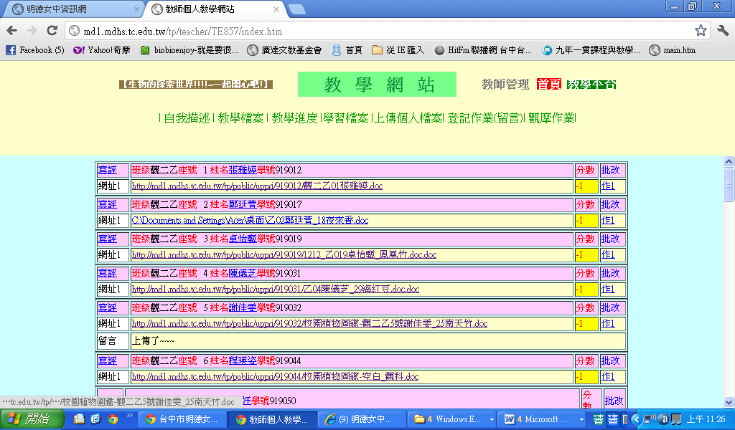
作業繳交系統中顯示繳交及未繳交者
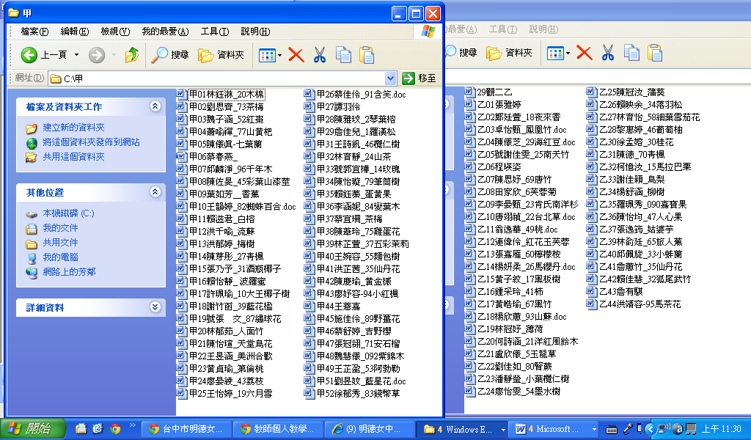
報告繳交整理為資料夾，建立植物觀察表的資料庫

台中市明德中學執行教育部103學年度高中優質化輔助方案計畫
自主管理：1.執行過程中的評量或回饋之紀錄或照片
子計畫名稱： |  | 文藝饗宴
分支計畫名稱： |  | 2-2 詩情畫意計畫
103學年第一 學期
活動內容（廣設科）：
 | 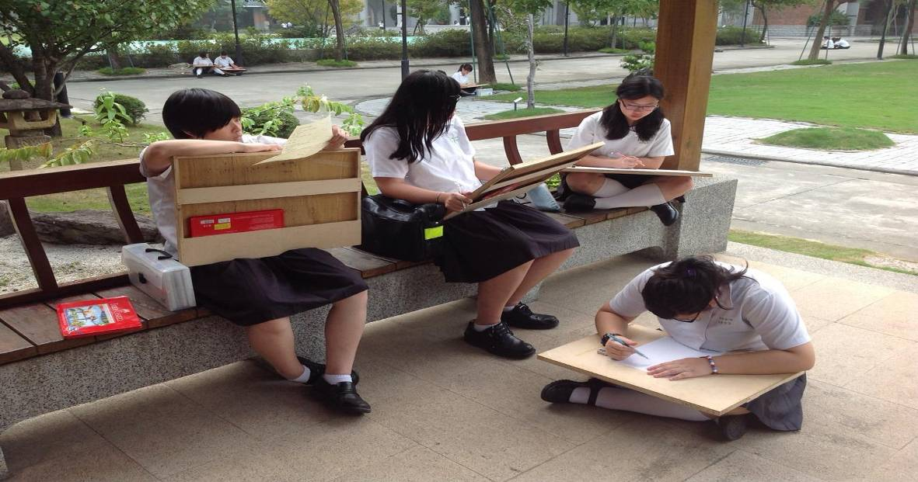
 | 知心走廊
 | 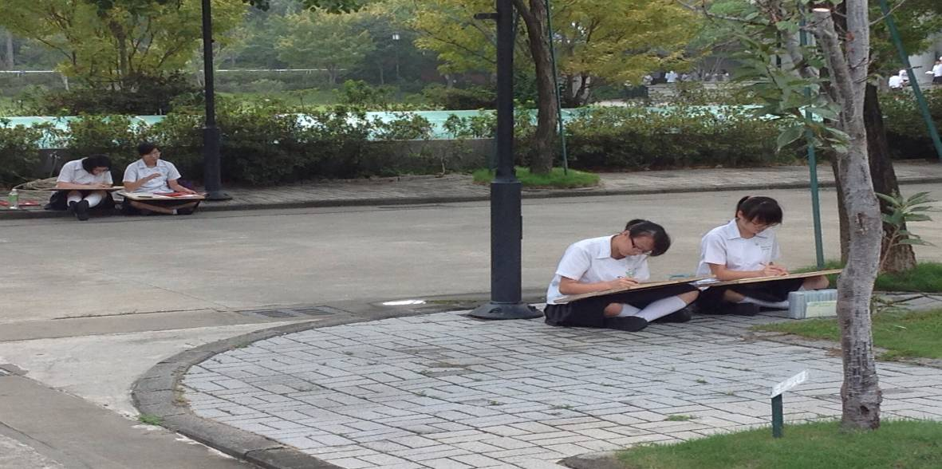
 | 意園
台中市明德中學執行教育部103學年度高中優質化輔助方案計畫
自主管理：1.執行過程中的評量或回饋之紀錄或照片
子計畫名稱： |  | 文藝饗宴
分支計畫名稱： |  | 2-2 詩情畫意計畫
103學年第一 學期
活動內容（廣設科）：
 | 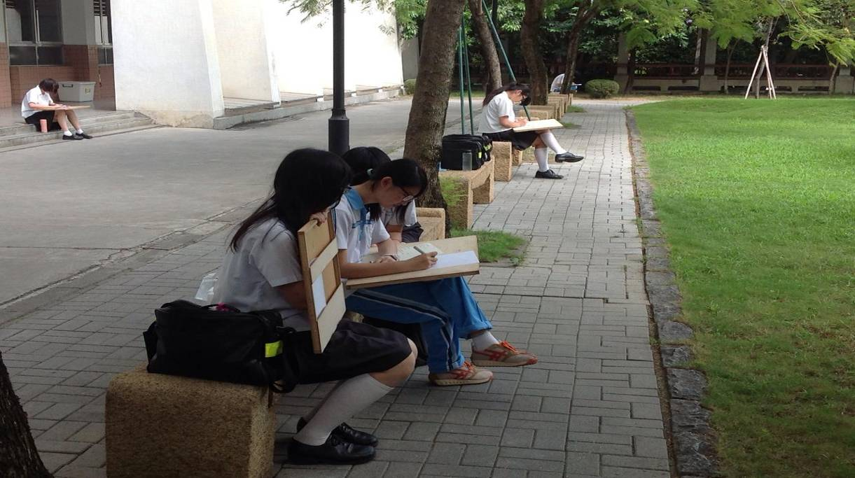
 | 意樓前繪製「時光」
 | 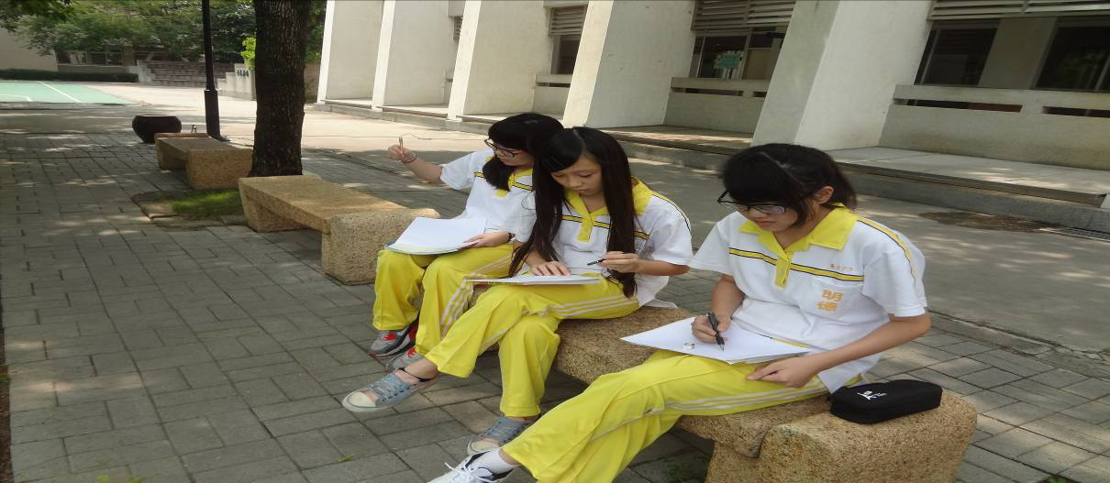
 | 意樓前繪製「時光」
台中市明德中學執行教育部103學年度高中優質化輔助方案計畫
自主管理：1.執行過程中的評量或回饋之紀錄或照片
子計畫名稱： |  | 文藝饗宴
分支計畫名稱： |  | 2-2 詩情畫意計畫
103學年第一 學期
活動內容（國文科）：
 | 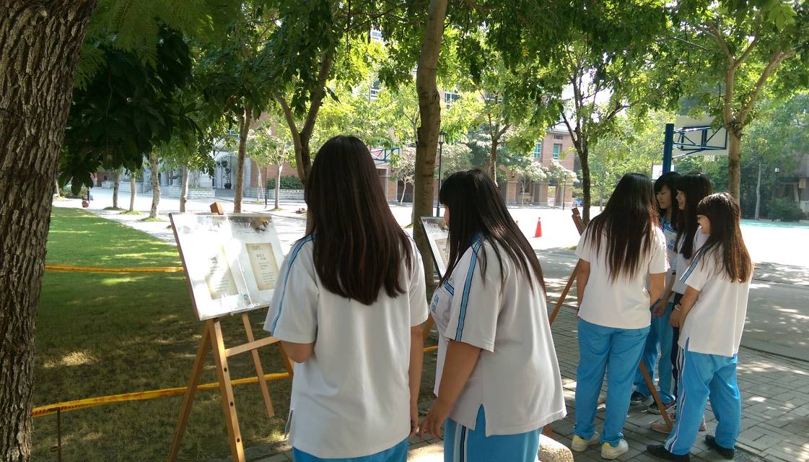
 | 學生參觀跨校詩展
 | 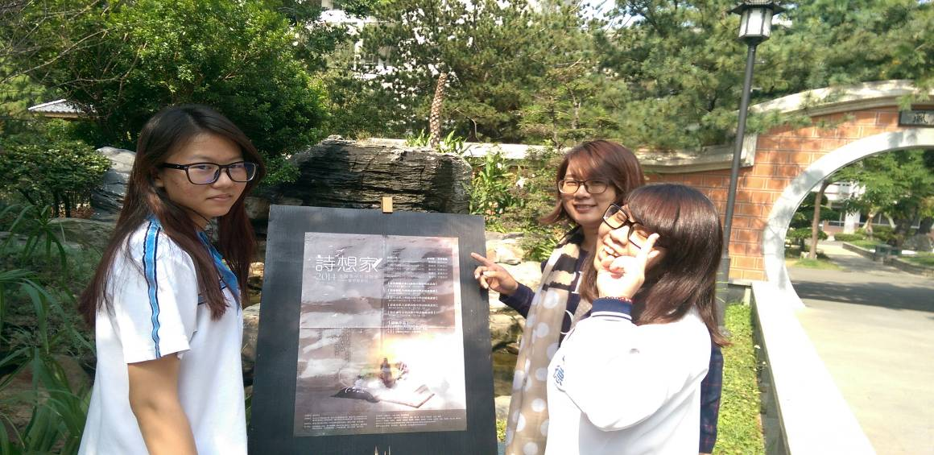
 | 學生參觀跨校詩展
台中市明德中學執行教育部103學年度高中優質化輔助方案計畫
自主管理：1.執行過程中的評量或回饋之紀錄或照片
子計畫名稱： |  | 文藝饗宴
分支計畫名稱： |  | 2-2 詩情畫意計畫
103學年第一 學期
活動內容（國文科）：
 | 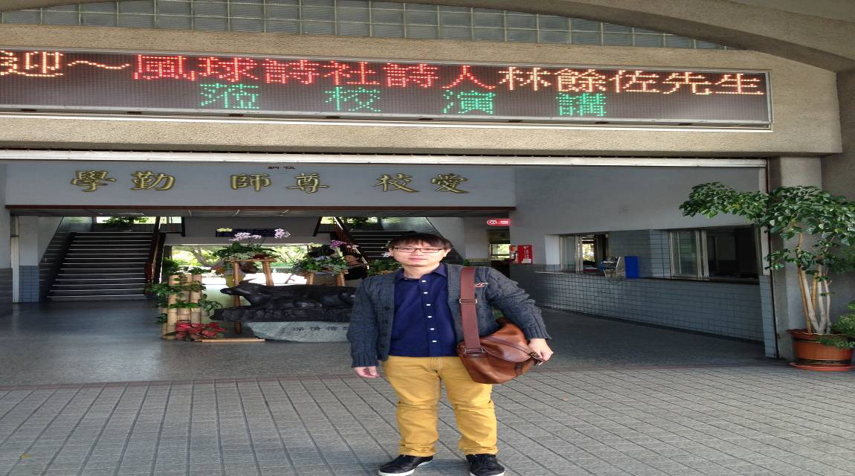
 | 詩人蒞校演講
 | 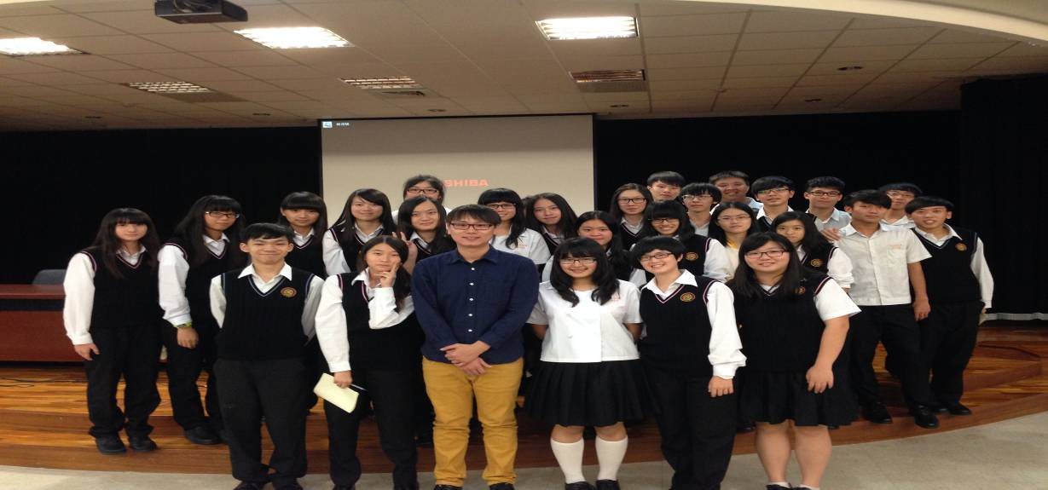
 | 詩人與學生合照
台中市明德中學執行教育部103學年度高中優質化輔助方案計畫
自主管理：1.執行過程中的評量或回饋之紀錄或照片
子計畫名稱： |  | 文藝饗宴
分支計畫名稱： |  | 2-2 詩情畫意計畫
103學年第一 學期
活動內容（廣設、國文科）：
 | 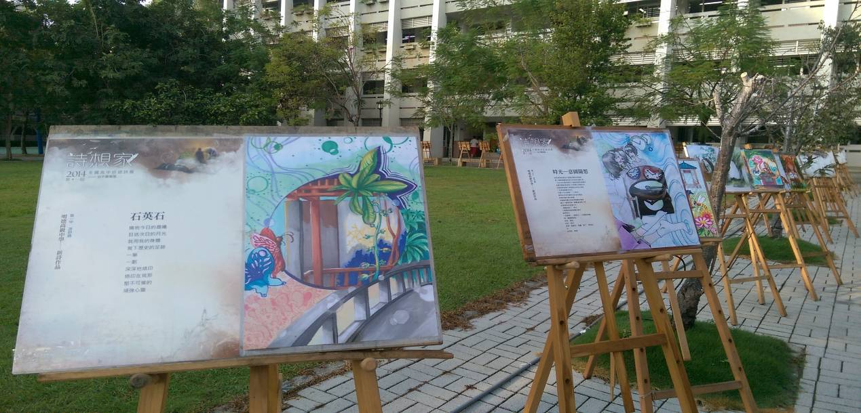
 | 詩寫校園跨校展覽
 | 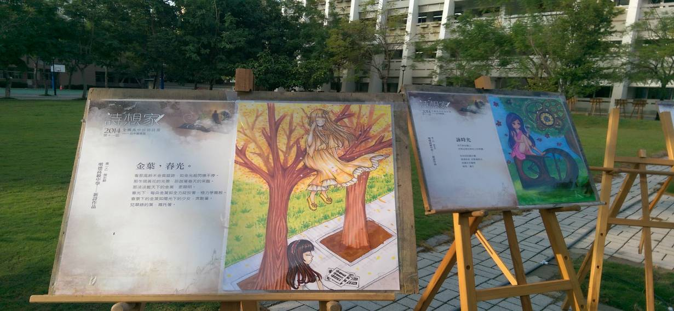
 | 詩寫校園跨校展覽
台中市明德中學執行教育部103學年度高中優質化輔助方案計畫
自主管理：1.執行過程中的評量或回饋之紀錄或照片
子計畫名稱： |  | 文藝饗宴
分支計畫名稱： |  | 2-2 詩情畫意計畫
103學年第一 學期
活動內容（廣設、國文科）：
 | 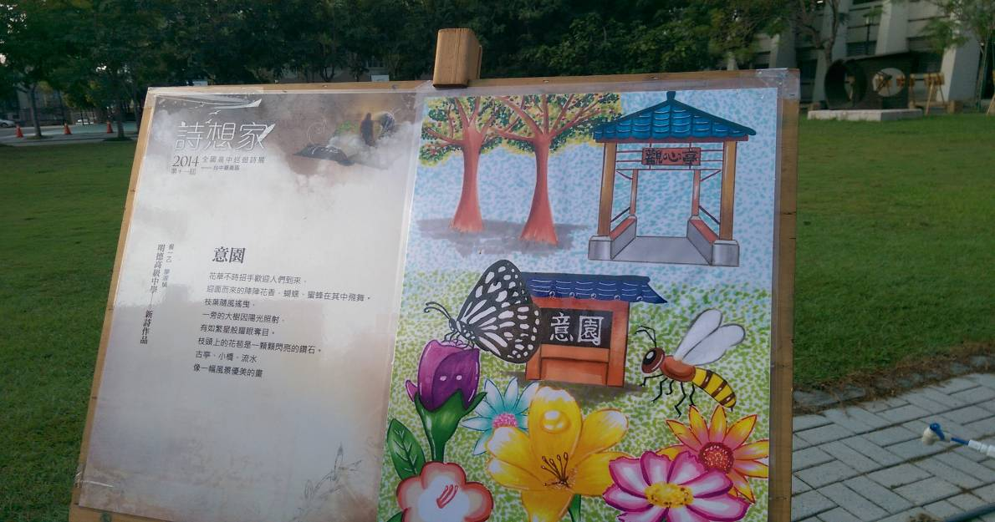
 | 詩寫校園跨校展覽
 | 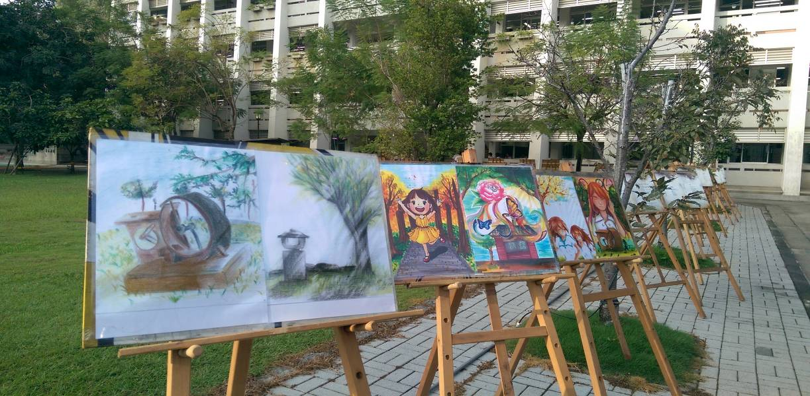
 | 詩寫校園跨校展覽
台中市明德中學執行教育部103學年度高中優質化輔助方案計畫
自主管理：1.執行過程中的評量或回饋之紀錄或照片
子計畫名稱： |  | 文藝饗宴
分支計畫名稱： |  | 2-2 詩情畫意計畫
103學年第一 學期
活動內容：
 | 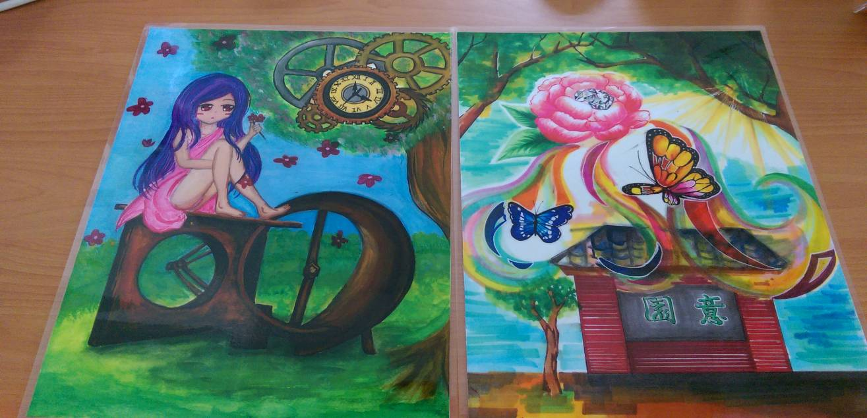
 | 詩情畫意得獎作品
 | 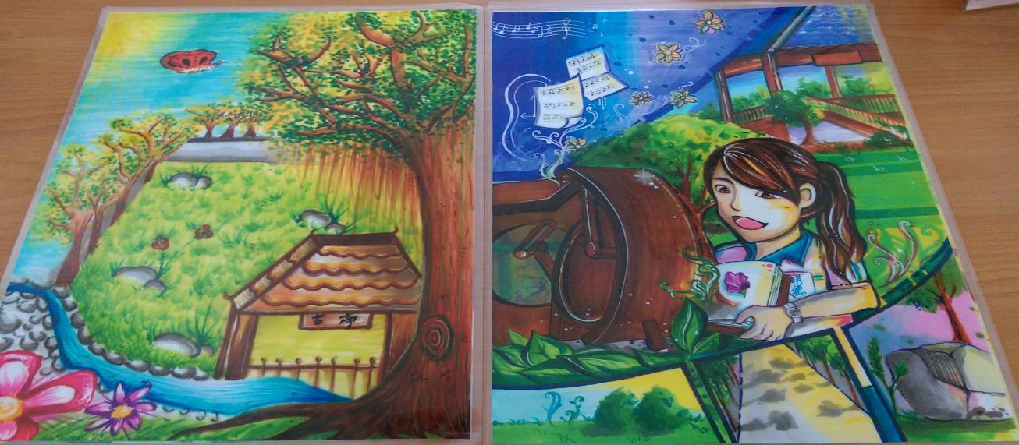
 | 詩情畫意得獎作品
台中市明德中學執行教育部103學年度高中優質化輔助方案計畫
自主管理：1.執行過程中的評量或回饋之紀錄或照片
子計畫名稱： |  | 文藝饗宴
分支計畫名稱： |  | 2-2 詩情畫意計畫
103學年第一 學期
活動內容：
 | 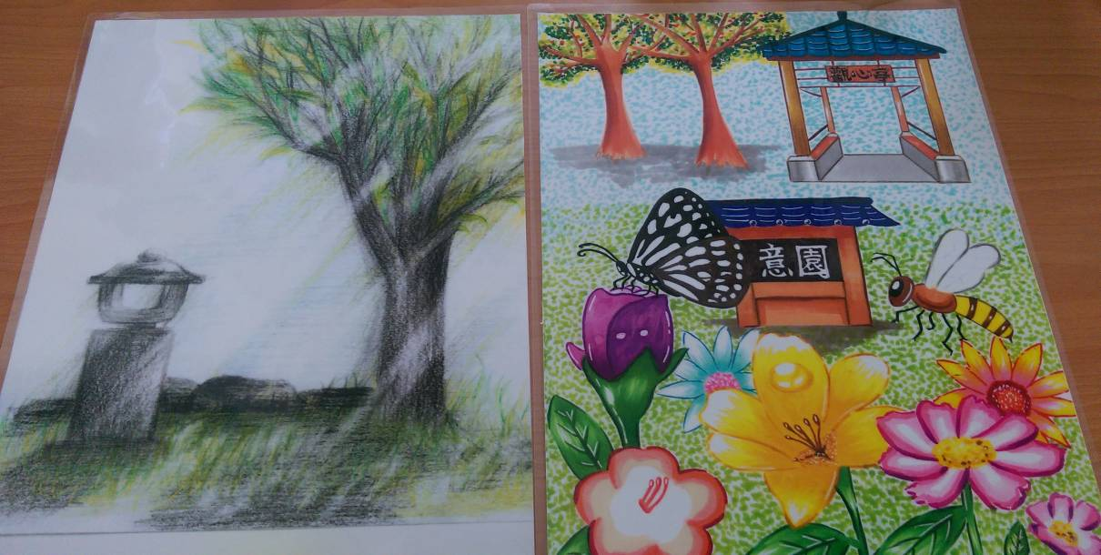
 | 詩情畫意得獎作品
 | 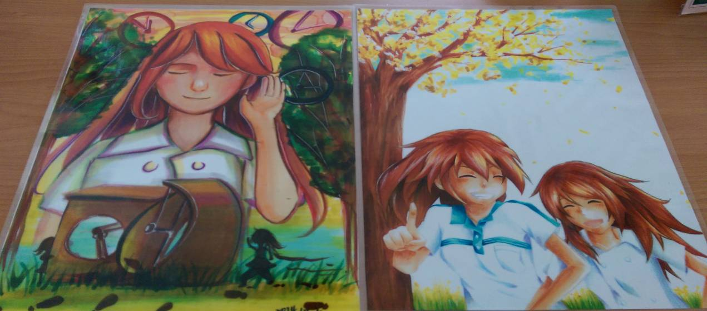
 | 詩情畫意得獎作品
台中明德高中執行教育部103學年度高中優質化輔助方案計畫
自主管理：2.執行率(1)指標執行率
 | 子計畫名稱： |  | 文藝饗宴
 | 分支計畫名稱： |  | 2-2 詩情畫意計畫
 | 103學年第一學期
 |  |  |  |  |  | 103年8月10日
面向 |  | 子計畫 |  | 評核指標 |  |  | 執行率
文  藝  饗  宴 |  | 詩情畫意計畫 |  | 1、能兼顧跨科領域以發展學校特色課程。  2、能將相關議題融入教學、發展教材以充實教學內涵。  3、能發展多元創新的教學活動以引發學生學習興趣、提升教學效能。  4、能善用現代資訊科技及媒體以充實教學  分享平臺。 |  |  | 10％

 |  |  | 103年9月10日
面向 | 子計畫 | 評核指標 |  | 執行率
文  藝  饗  宴 | 詩情畫意計畫 | 1、能兼顧跨科領域以發展學校特色課程。  2、能將相關議題融入教學、發展教材以充實教學內涵。  3、能發展多元創新的教學活動以引發學生學習興趣、提升教學效能。  4、能善用現代資訊科技及媒體以充實教學  分享平臺。 |  | 30％

 |  |  | 103年10月10日
面向 | 子計畫 | 評核指標 |  | 執行率
文  藝  饗  宴 | 詩情畫意計畫 | 1、能兼顧跨科領域以發展學校特色課程。  2、能將相關議題融入教學、發展教材以充實教學內涵。  3、能發展多元創新的教學活動以引發學生學習興趣、提升教學效能。  4、能善用現代資訊科技及媒體以充實教學  分享平臺。 |  | 60％

 |  |  | 103年11月20日
面向 | 子計畫 | 評核指標 |  | 執行率
文  藝  饗  宴 | 詩情畫意計畫 | 1、能兼顧跨科領域以發展學校特色課程。  2、能將相關議題融入教學、發展教材以充實教學內涵。  3、能發展多元創新的教學活動以引發學生學習興趣、提升教學效能。  4、能善用現代資訊科技及媒體以充實教學  分享平臺。 |  | 80％

 |  |  | 103年12月20日
面向 | 子計畫 | 評核指標 |  | 執行率
文  藝  饗  宴 | 詩情畫意計畫 | 1、能兼顧跨科領域以發展學校特色課程。  2、能將相關議題融入教學、發展教材以充實教學內涵。  3、能發展多元創新的教學活動以引發學生學習興趣、提升教學效能。  4、能善用現代資訊科技及媒體以充實教學  分享平臺。 |  | 100％

台中明德高中執行教育部103學年度高中優質化輔助方案計畫
自主管理：2.執行率(3)經費月報表
子計畫名稱： | 文藝饗宴
分支計畫名稱： | 2-2 詩情畫意計畫
103學年第一學期

月份  名稱 |  | 10308 | 10309 | 10310 | 10311 | 10312 | 目前合計 | 執行率 | 預算
(一)經常門
業  務  費 | 詩寫校園講座鐘點費  詩寫校園印刷費 |  |  |  | 3200  4000 |  | 7200 | 100％
雜
支
獎  補  助  費 | 詩寫校園獎金  詩情畫意獎金  精細校園植物寫生 |  |  | 1600  5400 |  | 3000 | 7000 | 70％
經常門小計
(二)資本門
設
備
費
資本門小計
總計

承辦人 承辦主任 會計主任 校長
附件9自主管理各項檢核表
台中明德高中執行教育部103學年度高中優質化輔助方案計畫
自主管理：2.執行率(4)經費月報表
子計畫名稱： | 文藝饗宴
分支計畫名稱： | 2-2 詩情畫意計畫
103學年第一學期

月份  名稱 |  | 10401 | 10402 | 10403 | 10405 | 10406 | 目前合計 | 執行率 | 預算
(一)經常門
業
務
費
雜
支
獎
補
助
費
經常門小計
(二)資本門
設
備
費
資本門小計
總計

承辦人 承辦主任 會計主任 校長
附件10自主管理各項檢核表
台中明德高中執行教育部103學年度高中優質化輔助方案計畫
自主管理：3.具體績效
103年11月20日
子計畫 | 文藝饗宴
活動內容 | 2-2 詩情畫意計畫
承辦人 | 郭津妹
子計畫目標 | 培養有實力與氣質的學生
工作特色  (具體作為) | 1、由本校全體學生參與，讓學生對校園花草樹木產生情感，藉由自然科、廣設科，涵養人文，認同學校並鼓勵新詩創作風氣，以提升學生對現代詩了解及鑑賞能力。  2、舉辦全國高中巡迴詩展，詩展作品包含校園詩－六所高中新詩作品、風球詩社作品、詩人老師作品，希望藉此機會讓學子們觀摩大師的作品。
工作績效  (具體成果：  以量化或質化陳述） | 詩寫 校園（校內比賽） | - 每位學生皆書寫學習單，並交由任課老師批閱。  - 透過校內比賽，決選出5位優選作品。  3、透過校內繪圖比賽，決選出若干優秀作品。
工作績效  (具體成果：  以量化或質化陳述） | 詩寫 校園（跨校展覽） | 已執行
總體評估  （請勾選） | ■優5 □良4 □中3 □差2 □劣1

台中明德高中執行教育部103學年度高中優質化輔助方案計畫
自主管理：4.績效檢討
103年11月20日
子計畫 | 文藝饗宴
活動內容 | 2-2 詩情畫意計畫
承辦人 | 郭津妹
子計畫目標 | 培養有實力與氣質的學生
績效檢討  (分析「指標與經費」未依進度完成原因) | 詩寫 校園（校內比賽） | 國文科  自然科 | 已達成預定之目標。
績效檢討  (分析「指標與經費」未依進度完成原因) | 詩寫 校園（校內比賽） | 廣設科 | 精細校園植物寫生比賽預計12月完成。
績效檢討  (分析「指標與經費」未依進度完成原因) | 詩寫 校園（跨校展覽） | 已達成預定之目標。
改進方案  (找出問題  修正改善) | 詩寫 校園（校內比賽） | 國文科  自然科 |  | 已達成預定之目標。
改進方案  (找出問題  修正改善) | 詩寫 校園（校內比賽） | 廣設科 |  | 精細校園植物寫生比賽預計12月完成。
改進方案  (找出問題  修正改善) | 詩寫 校園（跨校展覽） | 已達成預定之目標。

